
АДМИНИСТРАЦИЯ
ЗАВИТИНСКОГО МУНИЦИПАЛЬНОГО ОКРУГА
П О С Т А Н О В Л Е Н И Е
от 09.12.2025 № 1773
г. Завитинск

О повышении оплаты труда

В соответствии со статьями 130, 134 Трудового кодекса РФ, в целях обеспечения повышения уровня реального содержания заработной платы
п о с т а н о в л я ю:
- Руководителям структурных подразделений и подведомственных учреждений администрации Завитинского муниципального округа, имеющих статус юридического лица, принять меры по повышению окладов на 14 % от размеров должностных окладов с 01.01.2026:
работников структурных подразделений администрации Завитинского муниципального округа, имеющих статус юридического лица, по должностям, не отнесенным к должностям муниципальной службы;
работников администрации Завитинского муниципального округа, замещающих должности, не отнесенные к должностям муниципальной службы.
2. Руководителям производить расчет оплаты труда с 01.01.2026.
3. Настоящее постановление подлежит официальному опубликованию в сетевом издании «Официальный портал правовой информации Завитинского муниципального округа» и размещению на официальном сайте администрации муниципального округа в информационно-телекоммуникационной сети «Интернет» http://zavadm.amurobl.ru.
4. Настоящее постановление вступает в силу с 01.01.2026.
5. Контроль за исполнением настоящего постановления возложить на заместителя главы администрации Завитинского муниципального округа по работе с территориями Е.В. Розенко.
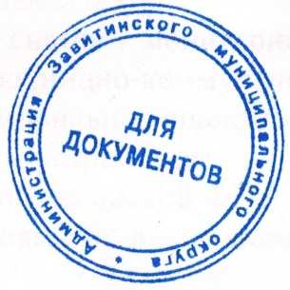

Глава Завитинского
муниципального округа С.С.Линевич

